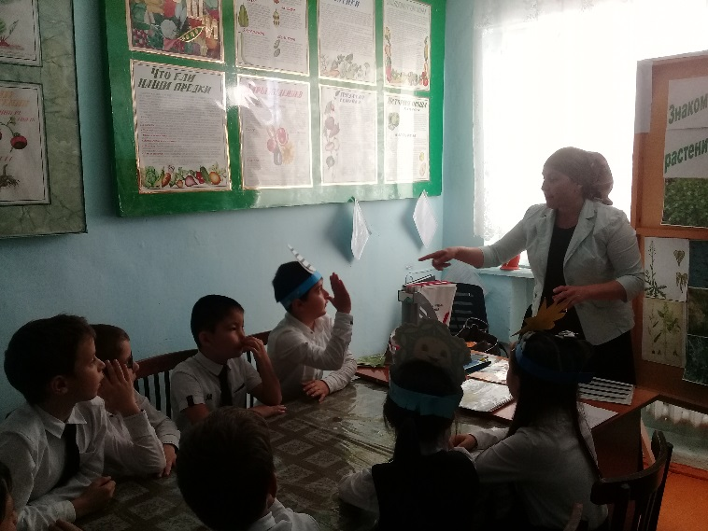 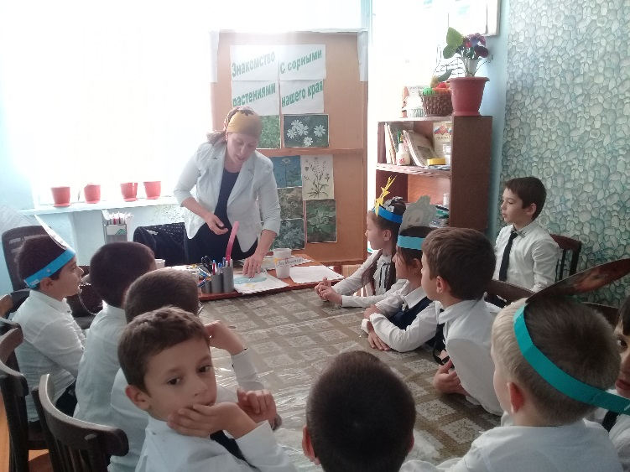

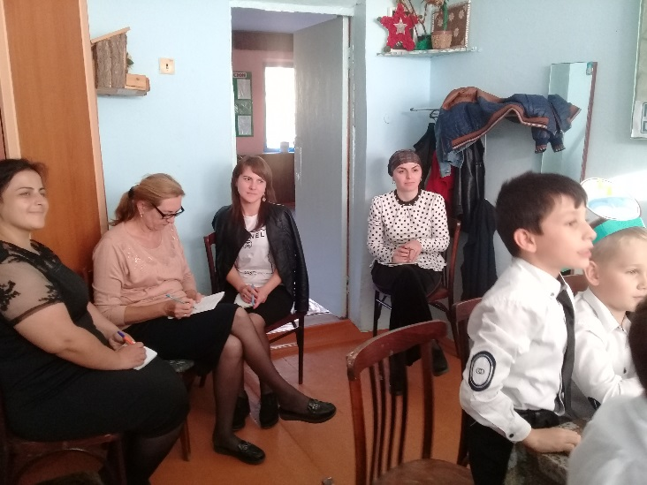 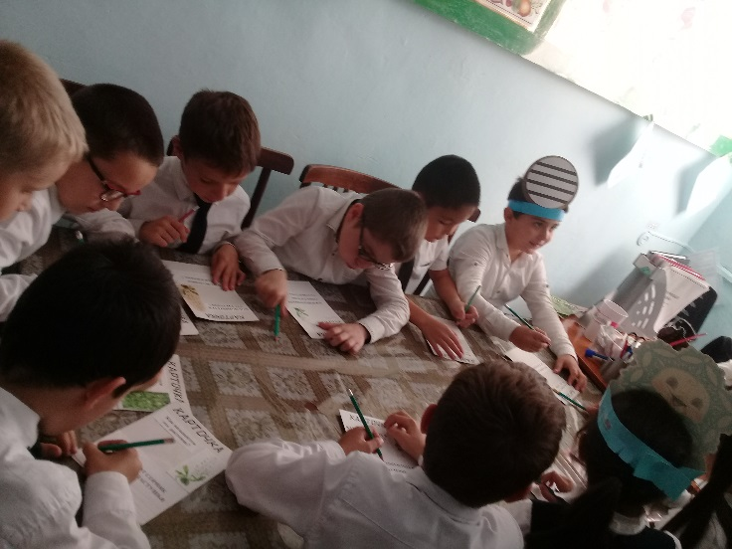

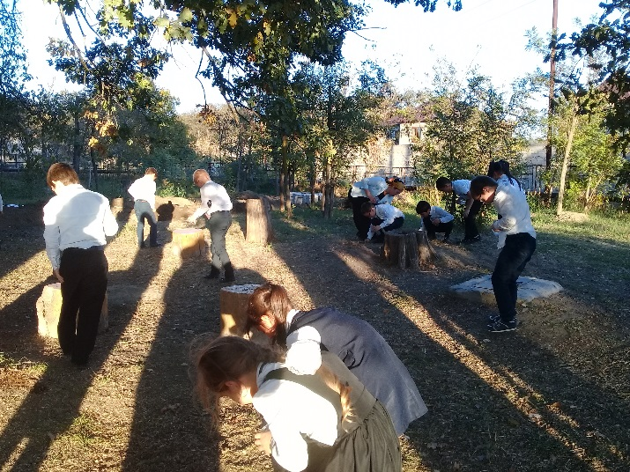 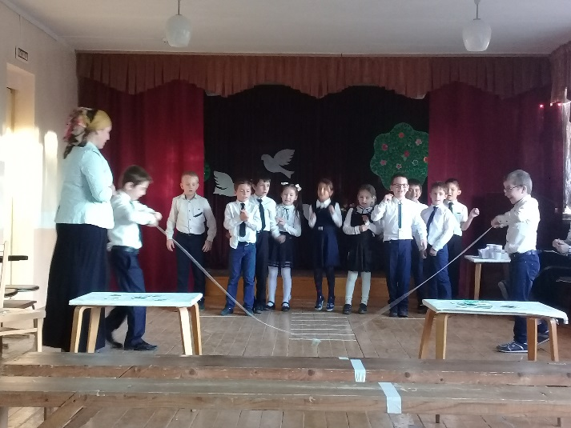

*Открытое занятие в объединении «Юные овощеводы»- «Знакомство с сорными растениями нашего края», ПДО Курбанова Н.М.*

**Информационная справка:**

**«Анализ открытого занятия в объединении «Юные овощеводы» ПДО Курбанова Н.М.»**

18.10.2018г. в объединении «Юные овощеводы» прошло открытое занятие на тему: «Сорные растения нашего края» программы «Мир вокруг нас» I год обучения.

Тип занятия: комбинированный

Форма занятия: открытое занятие

Межпредметные связи: биология, литература, география, окружающий мир.

**Повторение:** «условные обозначения»- тема прошлого занятия. Ребята повторили все условные знаки, читали стихи, говорили о погоде и заполнили календарь природы. Вывод- прошлый материал усвоен отлично. Также ребята разделились на две команды- «лебеда» и «звездчатка» и на протяжении всего занятия получали баллы за верные ответы.

**Новая тема:** какие растения называют сорными, чем они отличаются от культурных- именно с этих вопросов началось сообщение нового материала. Далее более подробно юннаты ознакомились с такими сорными растениями как звездчатка, лебеда и пастушья сумка. Изучили их внешнее строение, отличительные особенности, места произрастания. Кроме того, разобрали вред и пользу, приносимую этими растениями человеку и с/х, также узнали о мерах борьбы с этими вредителями.

**Практическая часть**: с налом учебного года на станции юных натуралистов наступает пора сбора семян в «Зеленую копилку». Ребята со всех кружков участвуют в этом нелегком деле. Свой вклад внесли и юннаты объединения «Юные овощеводы». На своем примере они показали с каким рвение и упорством выполняют поставленную задачу: собрали семена не только для весеннего посева, но и для зимней подкормки зимующих птиц.

**Игровой момент: «Веселые старты».**

1.Конкурс «Покорми зайца».

2.Эстафета «Посади- собери».

З. Викторина «Выбери сорное растение».

4. Игра на скорость «Ниточка».

5. Игра «Пазлы»

**Воспитательная беседа.** Юные овощеводы очень хорошо усвоили, что осень- прекрасная пора для сбора урожая. Ведь они со своим руководителем весь сезон ухаживали за растениями на своем опытном участке: поливали, пололи, рыхлили. И огород их порадовал неплохим урожаем: свекла, морковь, укроп, салат, томаты, картофель. На занятии дети смотрели мультипликационный ролик, повествующий о значении совместного труда на участке. Говорили о том, какая работа дает возможность научиться ответственности, формированию трудовых навыков и способствует объединению детского коллектива.

**Выводы:**

Занятие подготовлено хорошо. Раздаточный материал, иллюстрации, теоретическая информация о сорных растениях- все подобрано на доступном для детей уровне, соответствует их психологическим особенностям. На протяжении всего занятия дети активно работали с педагогом, демонстрируя свои знания. После каждого подраздела идет закрепление информации с командами. Педагог имеет тесную связь с обучающимися, говорит с интонацией, расстановкой в тексте. Речь четкая, эмоциональная, однако следует обратить внимание на речевые ошибки, проверять информацию об изучаемых объектах, следить за дисциплиной, требовать полных ответов от детей, продумать игровую часть, следить за последовательностью действий в конкурсах. В целом занятие прошло по плану, цели были достигнуты.

Методист по УВР И.А. Имагазалиева